**La circulation thermohaline**

Il existe, sous la surface de nos océans, un immense réseau de courants marins qui transportent des masses d’eau absolument gigantesques. Ce processus, appelé circulation thermohaline, repose sur des différences de masse volumique de l’eau, qui elles-mêmes sont liées à des différences de salinité et de température.



**Partie 1. Influence de la salinité**

La salinité d’une eau désigne la masse de sel dissous dans un litre de cette eau. Le tableau suivant donne les caractéristiques de quatre eaux différentes.

|  |  |  |  |  |
| --- | --- | --- | --- | --- |
|  | Eau douce | Eau à la surface de l’océan Atlantique Nord | Eau à la surface de la mer Rouge | Eau à la surface de la mer Morte |
| Masse volumique à 20 °C  (g/mL) | 1,00 |  | 1,04 | 1,24 |
| Salinité | Nulle | 35 g de sel par litre | 55 g de sel par litre | 200 g de sel par litre |

**Question 1 (3 points) :** parmi les relations suivantes, indiquer celle qui permet de calculer la masse volumique *.* Préciser ce que représentent *m* et *V*.

|  |  |  |
| --- | --- | --- |
| Relation A | Relation B | Relation C |
| $$ρ=\frac{m}{V}$$ | $$ρ=m×V$$ | $$ρ=\frac{V}{m}$$ |

Pour trouver la masse volumique de l’eau à la surface de l’océan Atlantique Nord, on prélève un échantillon de 50,0 mL de cette eau et on mesure sa masse soit 51,2 g.

**Question 2 (4 points) :** calculer la masse volumique de cette eau.

**Question 3 (2 points) :** en exploitant les données du tableau et le résultat de la question 2, indiquer comment la masse volumique évolue en fonction de la salinité.

**Question 4 (2 points) :** indiquer si la masse volumique d’une eau et sa salinité sont deux grandeurs proportionnelles. Justifier la réponse.

**Partie 2. Influence de la température**

Le graphique suivant montre l’évolution de la masse volumique de l’eau en fonction de sa température.

**Graphique :** masse volumique de l’eau en fonction de la température

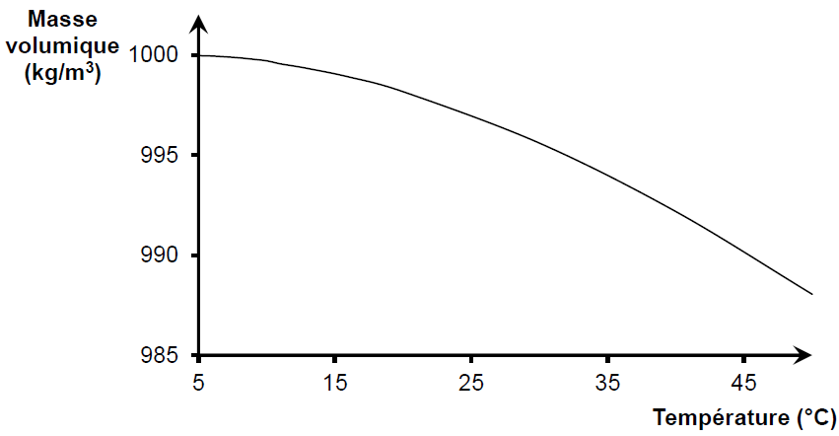

**Question 5 (2 points) :** indiquer comment évolue la masse volumique en fonction de la température.

Un ballon muni d’un tube monté sur un bouchon percé, est rempli de 250,0 g d’eau à 15 °C. Le niveau de l'eau dans le tube est repéré au début de l'expérience. Le ballon est alors placé dans un récipient contenant de l’eau chaude à 45 °C.

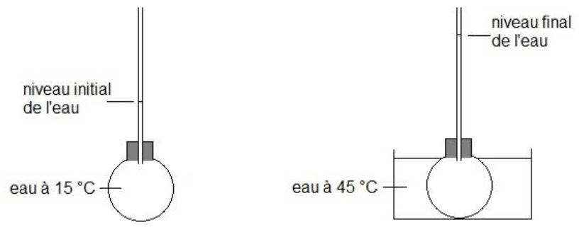

**Question 6 (6 points) :** expliquer pourquoi l’observation expérimentale est en accord avec le graphique précédent.

**Partie 3. Interprétation de la circulation thermohaline**

L’adjectif « thermohaline » vient du grec par *thermos* qui signifie chaud et par *halinos* qui signifie salé.

Les eaux chaudes de surface se déplacent de l’équateur vers le pôle nord en se refroidissant. Dans les régions polaires, les eaux liquides de surface sont très salées car le sel n’est pas piégé par la glace. Ces eaux froides et très salées vont alors couler. Ensuite, elles repartent dans la direction inverse, vers l’équateur.

**Question 7 (6 points) :** en utilisant les résultats des parties 1 et 2 du sujet, expliquer la phrase :

« Ces eaux froides et très salées vont alors couler. »